附件2.原告家庭申请重新调剂以及后续寻求解决问题的过程
自2025年6月20日，杨福祥收到原告杨邦彦被调剂至松江区岳阳小学的通知短信。此后，经历向市长信箱求助、前后三次向松江教育考试中心申请重新调剂并被拒绝、向上海市教委举报、向陈吉宁“书记信箱”举报、到上海市信访办走访、到上海市教委接待日走访等尝试，截止2025年9月1日，原告通过各级信访部门及教育主管机构寻求解决问题的尝试均未奏效。
原告方依据《义务教育法》、上海市教委招生实施细则等官方文件，清晰得出松江区教育局在义务教育招生过程中针对“本市户籍人户分离”儿童制定的调剂规则是不当的，且在面对面咨询松江教育考试招生工作人员、上海市教委接待日接待人员后，均未得到法律层面有效的抗辩理由。教育领域如此的不当行政行为，在经过多次逐级信访、主管部门接待日举报后，仍然无法得到及时纠正，而且出现了信访部门违规处理信访信件、举报电话无正当理由拒绝受理等情况。且松江教育考试中心工作人员直言，“你这样的情况有很多”，意味着不当行政政策造成的影响是巨大的。
全部过程如下：
- 2025年6月20日，杨福祥收到原告杨邦彦被调剂至松江区岳阳小学的通知短信。
- 6月21日，原告母亲曹进，到松江区教育局（松江区中山中路38号）求助，被告知小学入学归松江区教育考试中心（松江区中山二路590号）负责，随后曹进到教育考试中心，工作人员答复“你的两个孩子，分属学前教育与义务教育，不能适用长幼随学政策，我们只管义务教育，你可以向松江教育局学前教育科申请你女儿的幼儿园转园”，后经曹进反复说明接送困难情况，答复可以提交《困难申请》尝试重新调剂。
- 6月25日，杨福祥向市长信箱提交《关于杨邦彦小学入学调剂问题的求助信》，反映两孩家庭接送困难，申请重新调剂，经层层转送至松江区教育局，松江教育局于7月7日回复可以提交重新调剂的书面申请。
- 7月11日，杨福祥向松江教育局提交《关于杨邦彦小学入学调剂的申请》及证明材料，其中包括户籍材料、居住证明材料、通勤测算（证明按原调剂结果，原告至岳阳小学与小女儿幼儿园接送单程超 80 分钟）、夫妻双方失业证明等，明确申请将原告调剂至居住地周边有空余学位的学校，以解决两孩接送难题。
- 之后一直等待松江区教育局处理结果，未尝试任何上访渠道。但松江教育局至少五次推迟答复时间，分别将答复时间推迟至“七月底八月初”、8月10日、8月15日、8月20日、“领导正在开会研究”。
- 8月20日，杨福祥向上海市教委招生监督举报网站，举报松江区教育局违反义务教育就近入学问题，没有得到回复。8月21日，按照《教育部办公厅关于开展义务教育阳光招生专项行动（2025）的通知》提供的“省级举报投诉受理渠道一览表“，拨打上海市教委举报投诉电话021-23116674，向上海市教委反映此事，被告知“只能向松江区教育局反应，他们不管此事”。
- 8 月 22 日，收到松江教育考试中心临时工作人员电话答复，即使存在接送困难，但由于“两个孩子属于义务教育与学前教育两个阶段“无法落实长幼随学的政策，要求我们“克服困难”，但表示可以再次提交申请。当日下午，杨福祥到松江教育考试中心，反映困难情况，并第二次提交申请。当时，有大于10个家庭同时反映调剂问题，杨福祥当场长时间向多名工作人员说明调剂结果造成的接送困难，以及该调剂结果违反义务教育就近入学政策的事实，工作人员口头表示会再开会研究。
- 8月22日，杨福祥向上海市陈吉宁“书记信箱”发送《关于松江区教育局违反 “就近入学” 原则及漠视多孩家庭接送困难的实名举报信》，经上海市信访办、松江区信访办转发至松江区教育局。
- 8月22日，按《教育部办公厅关于开展义务教育阳光招生专项行动（2025）的通知》工作要求中提供的举报方式。（教育部于4—9月在中国教育督导微信公众平台设立“义务教育违规招生问题”专栏。）反映松江区教育局松江区教育局违反义务教育就近入学原则的问题，还未获得答复。
- 因松江区信访办将针对松江区教育局的实名举报信转发给被举报单位，违反《信访工作条例》第四十六条“（五）将信访人的检举、揭发材料或者有关情况透露、转给被检举、揭发的人员或者单位”，杨福祥于8月23日向松江区信访办所在的松江区“书记信箱”，举报松江区教育局违反义务教育就近入学原则，以及松江区信访办违规转送举报信件的问题。这一封网信，后被转发至松江区信访办，后被转发至松江区教育局，并于8月26日得到署名为松江区教育局的回复，以“你反映的幼升小信访事项正在办理，对您在规定期限内再次提出的同一信访事项，不予受理”为由，做出了不受理审查意见。也就是，举报信被转至被举报对象，并由其不受理，构成严重的信访违规。其间，未得到任何电话回访。
- 8月25日，杨福祥到上海市信访办（上海市人民大道200号）走访，实地反映松江区信访办违规处理信访网信的问题。在依据《义务教育法》、上海市教委招生细则等上位法，说明松江区针对“本市户籍人户分离儿童”进行“一刀切调剂”的违法行为后，信访接待员当场将“书记信箱”网信转发上海市教委与松江区政府，并表示会标注加急，这两个部门一定会给你电话。但截止8月28日，还未收到电话。
- 因已临近9月1日开学，我不得不考虑通过行政复议、行政诉讼途径解决，在撰写起诉书及整理证据的过程中，明确了上海市教委关于“本市户籍人户分离”情况如何调剂的规则，可以证明松江区教育局实际执行的调剂规则属于“超越职权、滥用职权” 的行政违法行为。
- 8月26日下午，松江教育考试中心再次电话告知“不予重新调剂”。杨福祥随即到教育考试中心现场，向工作人员说明其“一刀切调剂政策”违反了《义务教育法》与《2025 年本市义务教育阶段学校招生入学工作的实施意见》等上位法，一方面向其咨询各项政策是否被合理引用，请其提出法律角度的抗辩理由，如果确实因为我自身对于政策的理解有偏差，我将放弃后续的行政诉讼尝试；另一方面，在其未能提出有效的抗辩理由后，希望其能够纠正错误政策，不要因为少数人员制定的错误政策，影响政府的公信力，特别是在义务教育这种民生关注领域。该周姓工作人员表示，会向上级领导报告，并会在27日通知结果。
- 8月27日，杨福祥到上海市教委（大沽路100号）进行走访，并向接待人员说明了松江区针对“本市户籍人户分离儿童”进行“一刀切调剂”的行为违反了包括《义务教育法》、《2025 年本市义务教育阶段学校招生入学工作的实施意见》等上位法。接待人员对上海市的招生政策非常熟悉，让我当场提交举报材料，并表示会转交上海市教委的信访部门，会跟进处理，但时间可能会在开学之后。
- 8月27日，收到教育考试中心周姓工作人员电话，结果仍然是“不予重新调剂”，并表示还有很多情况与我类似，这是最终结果，不需要再向他们反映问题。
- 因临近9月1日开学，原告受教育权面临紧迫侵害，且行政救济渠道失效，法定代理人被迫通过行政诉讼维护原告合法权益。

8月20日，杨福祥向上海市教委招生监督举报网站，举报松江区教育局违反义务教育就近入学问题。
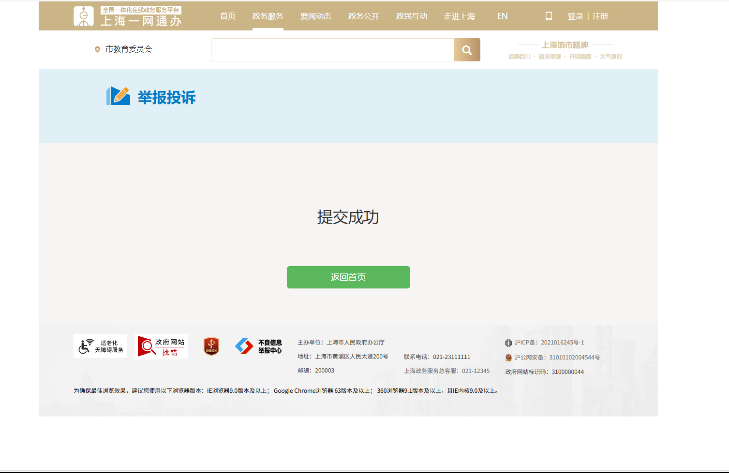
8月22日，杨福祥向上海市陈吉宁“书记信箱”发送《关于松江区教育局违反 “就近入学” 原则及漠视多孩家庭接送困难的实名举报信》，经上海市信访办、松江区信访办转发至松江区教育局。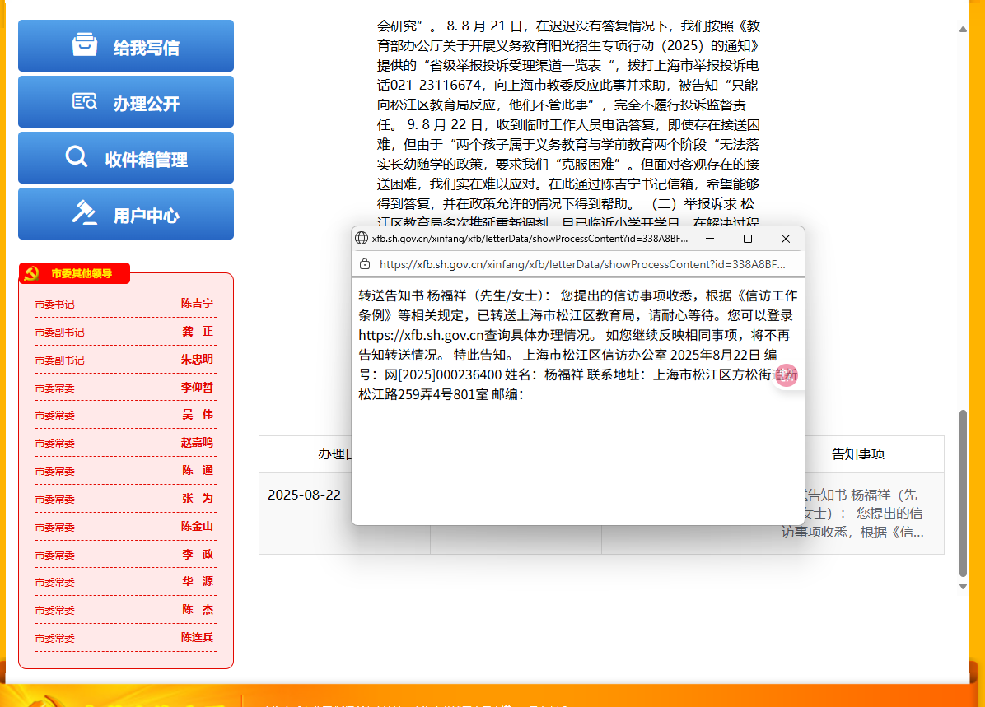
杨福祥于8月23日向松江区信访办所在的松江区“书记信箱”，举报松江区教育局违反义务教育就近入学原则，以及松江区信访办违规转送举报信件的问题。这一封网信，后被转发至松江区信访办，后被转发至松江区教育局，并于8月26日得到署名为松江区教育局的回复，以“你反映的幼升小信访事项正在办理，对您在规定期限内再次提出的同一信访事项，不予受理”为由，做出了不受理审查意见。也就是，举报信被转至被举报对象，并由其不受理，已构成严重信访违规。